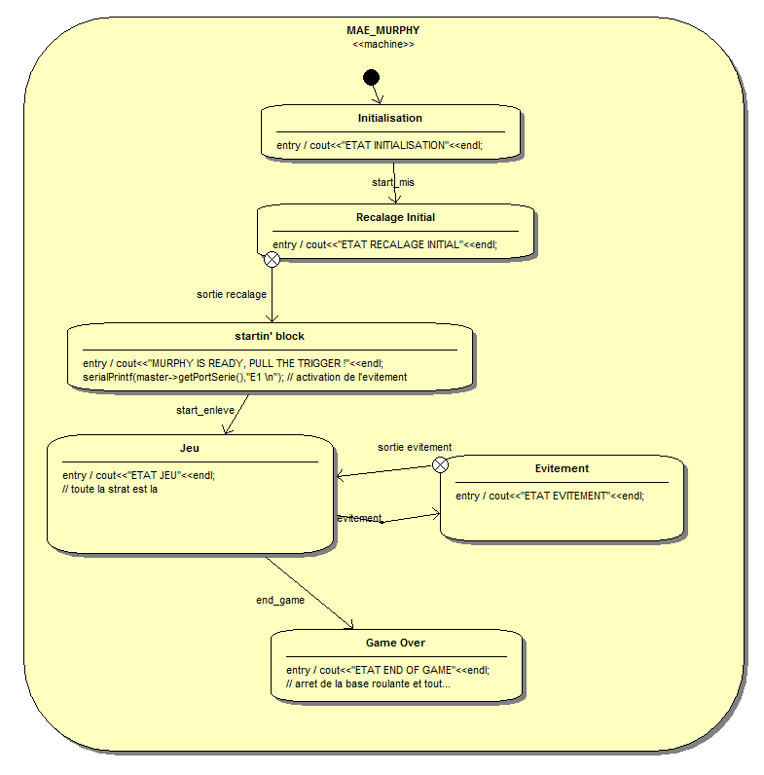

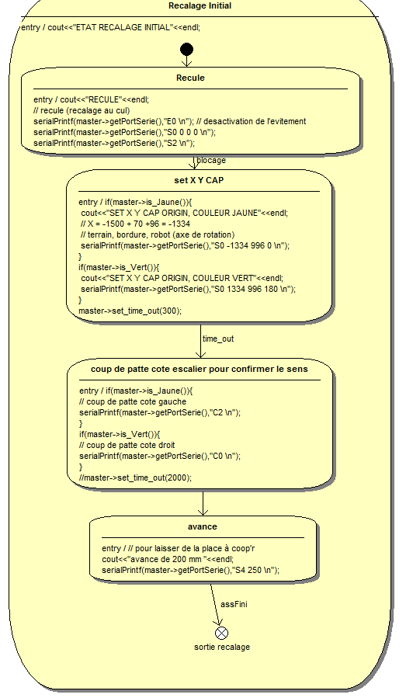

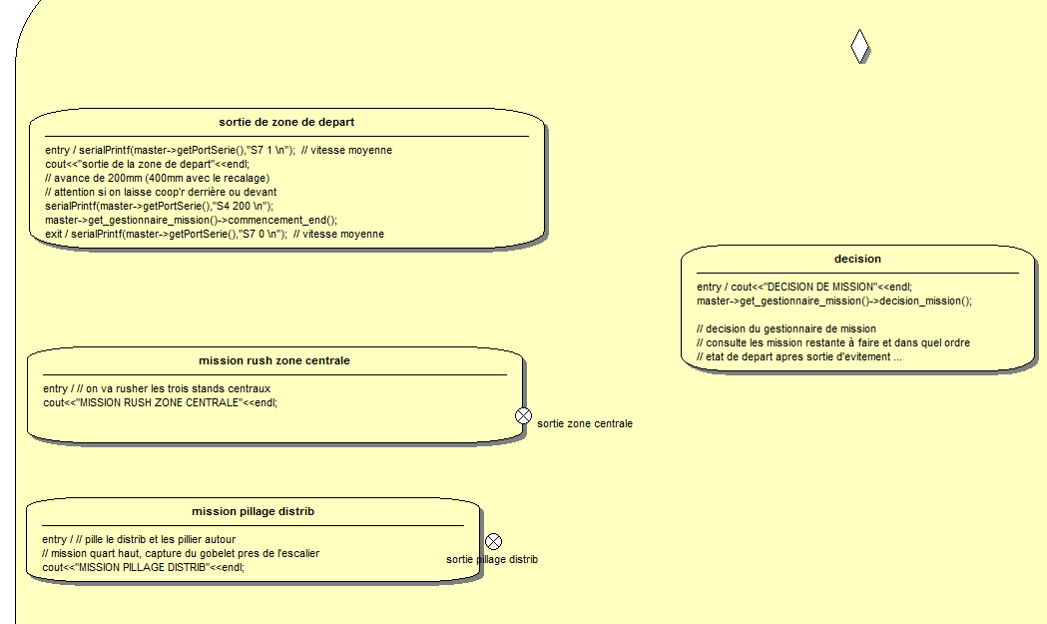

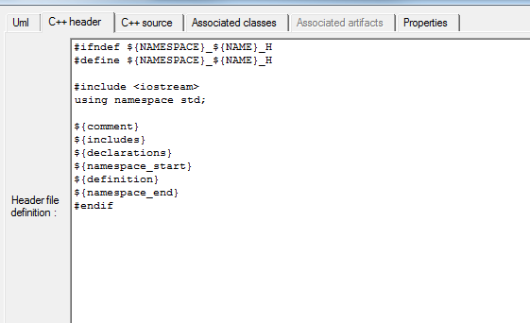

#ifndef ${NAMESPACE}_${NAME}_H

#define ${NAMESPACE}_${NAME}_H

#include <iostream>

using namespace std;

${comment}

${includes}

${declarations}

${namespace_start}

${definition}

${namespace_end}

#endif

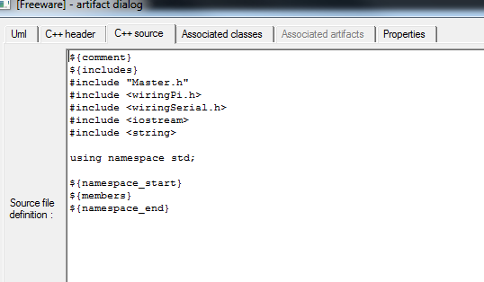

${comment}

${includes}

#include "Master.h"

#include <wiringPi.h>

#include <wiringSerial.h>

#include <iostream>

#include <string>

using namespace std;

${namespace_start}

${members}

${namespace_end}

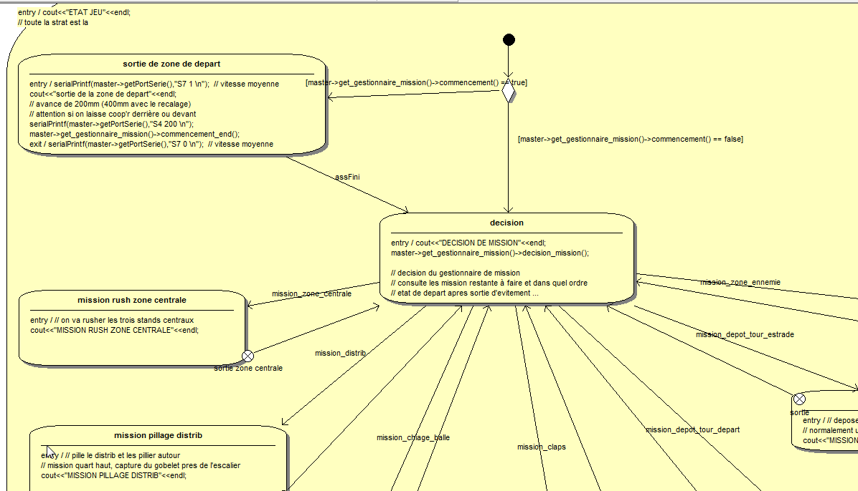

cout<<"DECISION DE MISSION"<<endl;

master->get_gestionnaire_mission()->decision_mission();

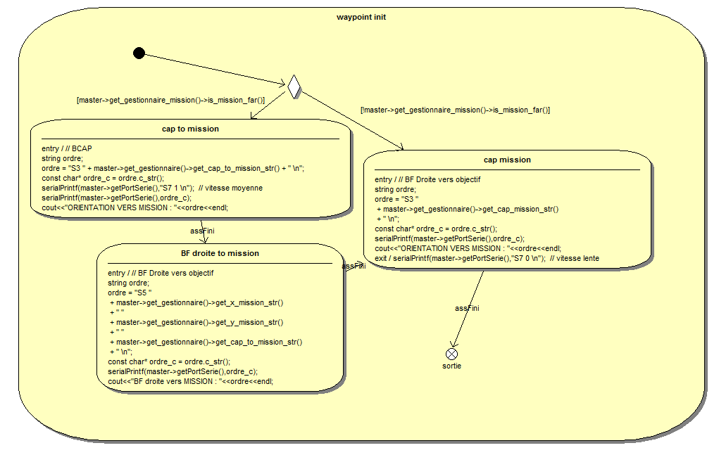

master->get_gestionnaire_mission()->is_mission_far()

cap to mission

// BCAP

string ordre;

ordre = "S3 " + master->get_gestionnaire()->get_cap_to_mission_str() + " \n";

const char* ordre_c = ordre.c_str();

serialPrintf(master->getPortSerie(),"S7 1 \n"); // vitesse moyenne

serialPrintf(master->getPortSerie(),ordre_c);

cout<<"ORIENTATION VERS MISSION : "<<ordre<<endl;

// BF Droite vers objectif

string ordre;

ordre = "S5 "

+ master->get_gestionnaire()->get_x_mission_str()

+ " "

+ master->get_gestionnaire()->get_y_mission_str()

+ " "

+ master->get_gestionnaire()->get_cap_to_mission_str()

+ " \n";

const char* ordre_c = ordre.c_str();

serialPrintf(master->getPortSerie(),ordre_c);

cout<<"BF droite vers MISSION : "<<ordre<<endl;

// BF Droite vers objectif

string ordre;

ordre = "S3 "

+ master->get_gestionnaire()->get_cap_mission_str()

+ " \n";

const char* ordre_c = ordre.c_str();

serialPrintf(master->getPortSerie(),ordre_c);

cout<<"ORIENTATION VERS MISSION : "<<ordre<<endl;

serialPrintf(master->getPortSerie(),"S7 0 \n"); // vitesse lente